printf的用法

%d表示以十进制输出

%x或%X表示以十六进制输出

%o表示以八进制输出

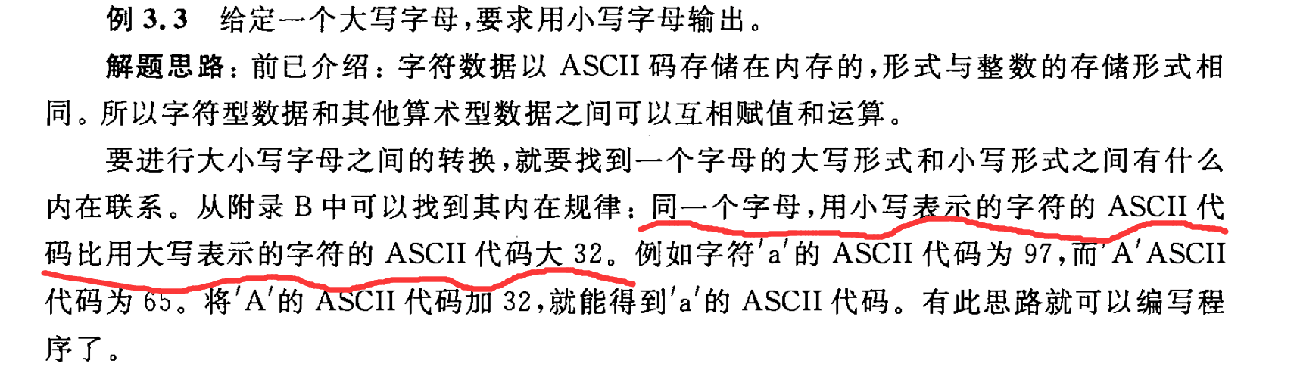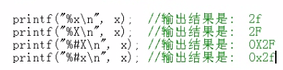

ｍａｉｎ函数的参数  
  
　　前面介绍的main函数都是不带参数的。因此main 后的括号都是空括号。实际上，main函数可以带参数，这个参数可以认为是 main函数的形式参数。Ｃ语言规定main函数的参数只能有两个， 习惯上这两个参数写为argc和argv。因此，main函数的函数头可写为： main (argc,argv)Ｃ语言还规定argc(第一个形参)必须是整型变量,argv( 第二个形参)必须是指向字符串的指针数组。加上形参说明后，main函数的函数头应写为：   
main (argc,argv)  
int argv;  
char \*argv[];或写成：  
main (int argc,char \*argv[])  
　　由于main函数不能被其它函数调用， 因此不可能在程序内部取得实际值。那么，在何处把实参值赋予main函数的形参呢? 实际上,main函数的参数值是从操作系统命令行上获得的。当我们要运行一个可执行文件时，在DOS提示符下键入文件名，再输入实际参数即可把这些实参传送到main的形参中去。  
  
　　DOS提示符下命令行的一般形式为： C:\>可执行文件名 参数 参数……; 但是应该特别注意的是，main 的两个形参和命令行中的参数在  
位置上不是一一对应的。因为,main的形参只有二个，而命令行中的参数个数原则上未加限制。argc参数表示了命令行中参数的个数(注意：文件名本身也算一个参数)，argc的值是在输入命令行时由系统按实际参数的个数自动赋予的。例如有命令行为： C:\>E6 24 BASIC dbase FORTRAN由于文件名E6 24本身也算一个参数，所以共有4个参数，因此argc取得的值为4。argv参数是字符串指针数组，其各元素值为命令行中各字符串(参数均按字符串处理)的首地址。 指针数组的长度即为参数个数。数组元素初值由系统自动赋予。其表示如图6.8所示：  
main(int argc,char \*argv){  
while(argc-->1)  
printf("%s\n",\*++argv);  
}  
本例是显示命令行中输入的参数如果上例的可执行文件名为e24.exe，存放在A驱动器的盘内。  
因此输入的命令行为： C:\>a:e24 BASIC dBASE FORTRAN   
则运行结果为：  
BASIC  
dBASE  
FORTRAN  
　　该行共有4个参数，执行main时，argc的初值即为4。argv的4个元素分为4个字符串的首地址。执行while语句，每循环一次 argv值减1，当argv等于1时停止循环，共循环三次， 因此共可输出三个参数。在printf函数中，由于打印项\*++argv是先加1再打印， 故第一次打印的是argv[1]所指的字符串BASIC。第二、 三次循环分别打印后二个字符串。而参数e24是文件名，不必输出。  
  
　　下例的命令行中有两个参数，第二个参数20即为输入的n值。在程序中\*++argv的值为字符串“20”，然后用函数"atoi"把它换为整型作为while语句中的循环控制变量，输出20个偶数。  
#include"stdlib.h"  
main(int argc,char\*argv[]){  
int a=0,n;  
n=atoi(\*++argv);  
while(n--) printf("%d ",a++\*2);  
}  
　　本程序是从0开始输出n个偶数。指向指针的指针变量如果一个指针变量存放的又是另一个指针变量的地址， 则称这个指针变量为指向指针的指针变量。

